20231310ZK13

(8分)在“观察电容器的充、放电现象”实验中，电路如图甲所示。

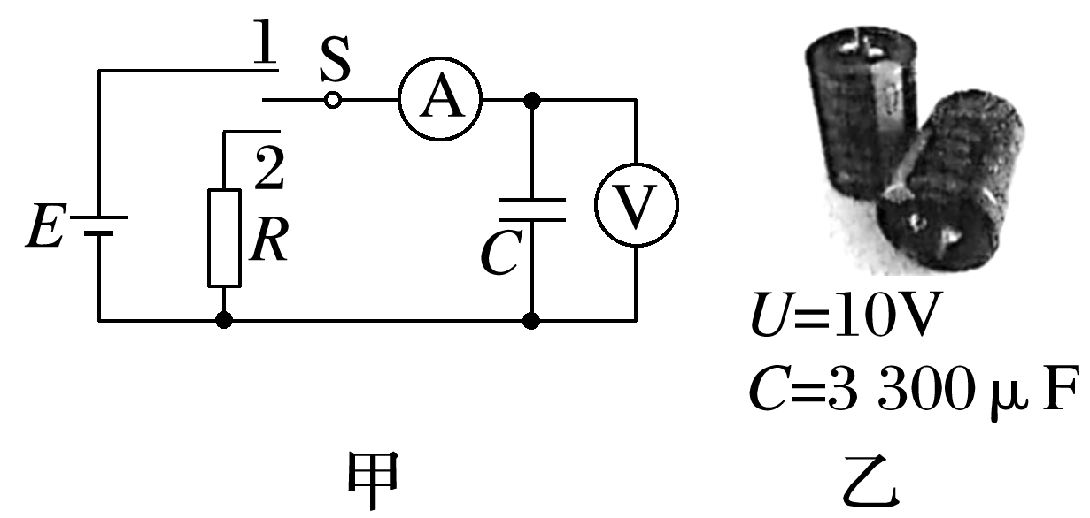

(1)将开关S接通1，电容器的 (填“上”或“下”)极板带正电，再将S接通2，通过电流表的电流方向向 (填“左”或“右”)。

(2)若电源电动势为10 V，实验中所使用的电容器如图乙所示，充满电后电容器所带电荷量为 C(结果保留两位有效数字)。

(3)电容器充电过程中，电流*I*与时间*t*的关系，所带电荷量*Q*与两极板间的电压*U*的关系正确的是 。

